Prodej stolních kalendářů na rok 2017

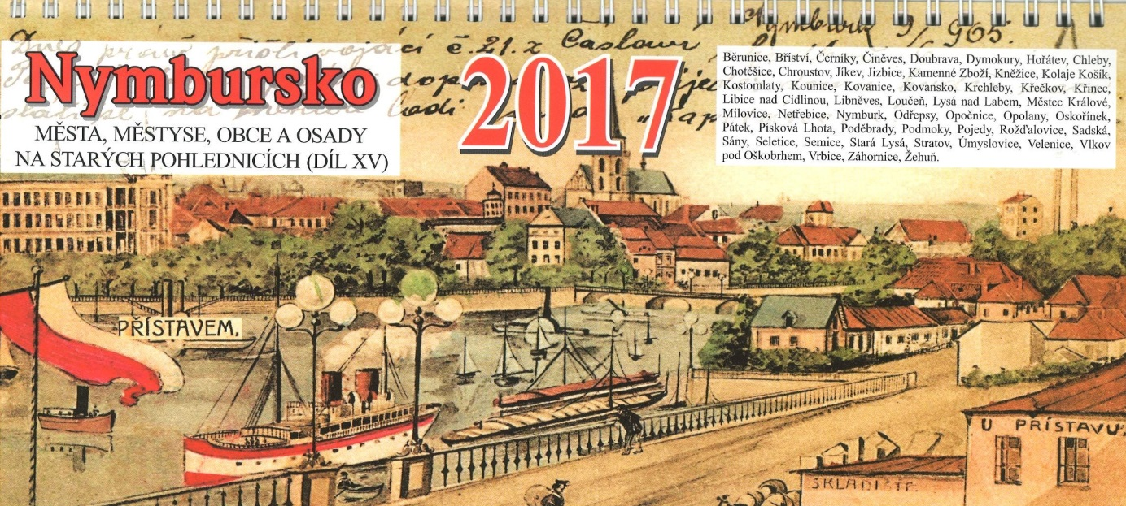
Cena 65,- Kč

Cena 55,-Kč

